HASAN BEY TÜRBESİ
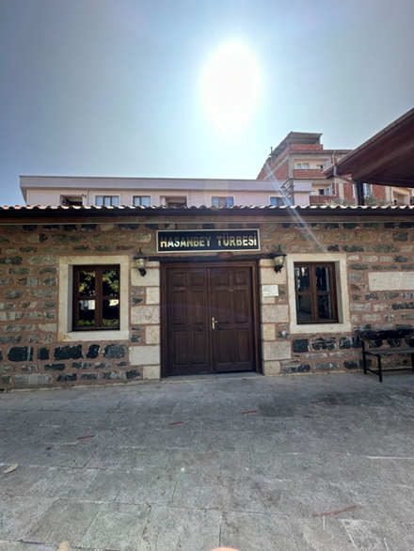

Hasan Bey Camisi’nin bahçesinde yer alan türbedeki yazıtlardan ‘’Mirliva-i Hasan Mısri Bey’’ tarafından yaptırıldığı anlaşılmaktadır. Türbedeki en büyük sanduka Hasan Bey’in olup onunla birlikte başka sandukalar da bulunmaktadır. Bu sandukalarda herhangi bir kitabe bulunmadığından dolayı kimlerin yattığına dair bilgi edinilememektedir.
Mirliva-i Hasan Mısri Bey’in Mudanya’da cami, hamam, çeşme, şadırvan gibi yapıların yanında kanalizasyon, su şebekesi ve iskele yaptırdığı da bilinmektedir.

HASAN BEY TOMB
It is understood from the inscriptions on the tomb located in the garden of Hasan Bey Mosque that it was built by "Brigadier Hasan Mısri Bey". The largest sarcophagus in the tomb belongs to Hasan Bey and there are other sarcophagi along with it. Since there are no inscriptions in these sarcophagi, no information can be obtained about who were buried there.
It is known that Brigadier Hasan Mısri Bey had structures such as mosques, baths and fountains built in Mudanya, besides sewerage system, water supply networks and a pier.

